Nabídka

Kvalitní domácí vejce (1CZ)



- Regionální potravina - zdravá výživa
- Slepice krmené klasicky, bez chemie – pšenice, kukuřice, brambory, mrkev, pastva.
- Hejno pod veterinárním dohledem
- Nabídka do provozoven, obchodů, možno i přímý prodej ze dvora.
- Cena: cca 3Kč/ks (dohoda možná dle váhových kategorií)
- Možnost odběru až do 4 000ks/týden

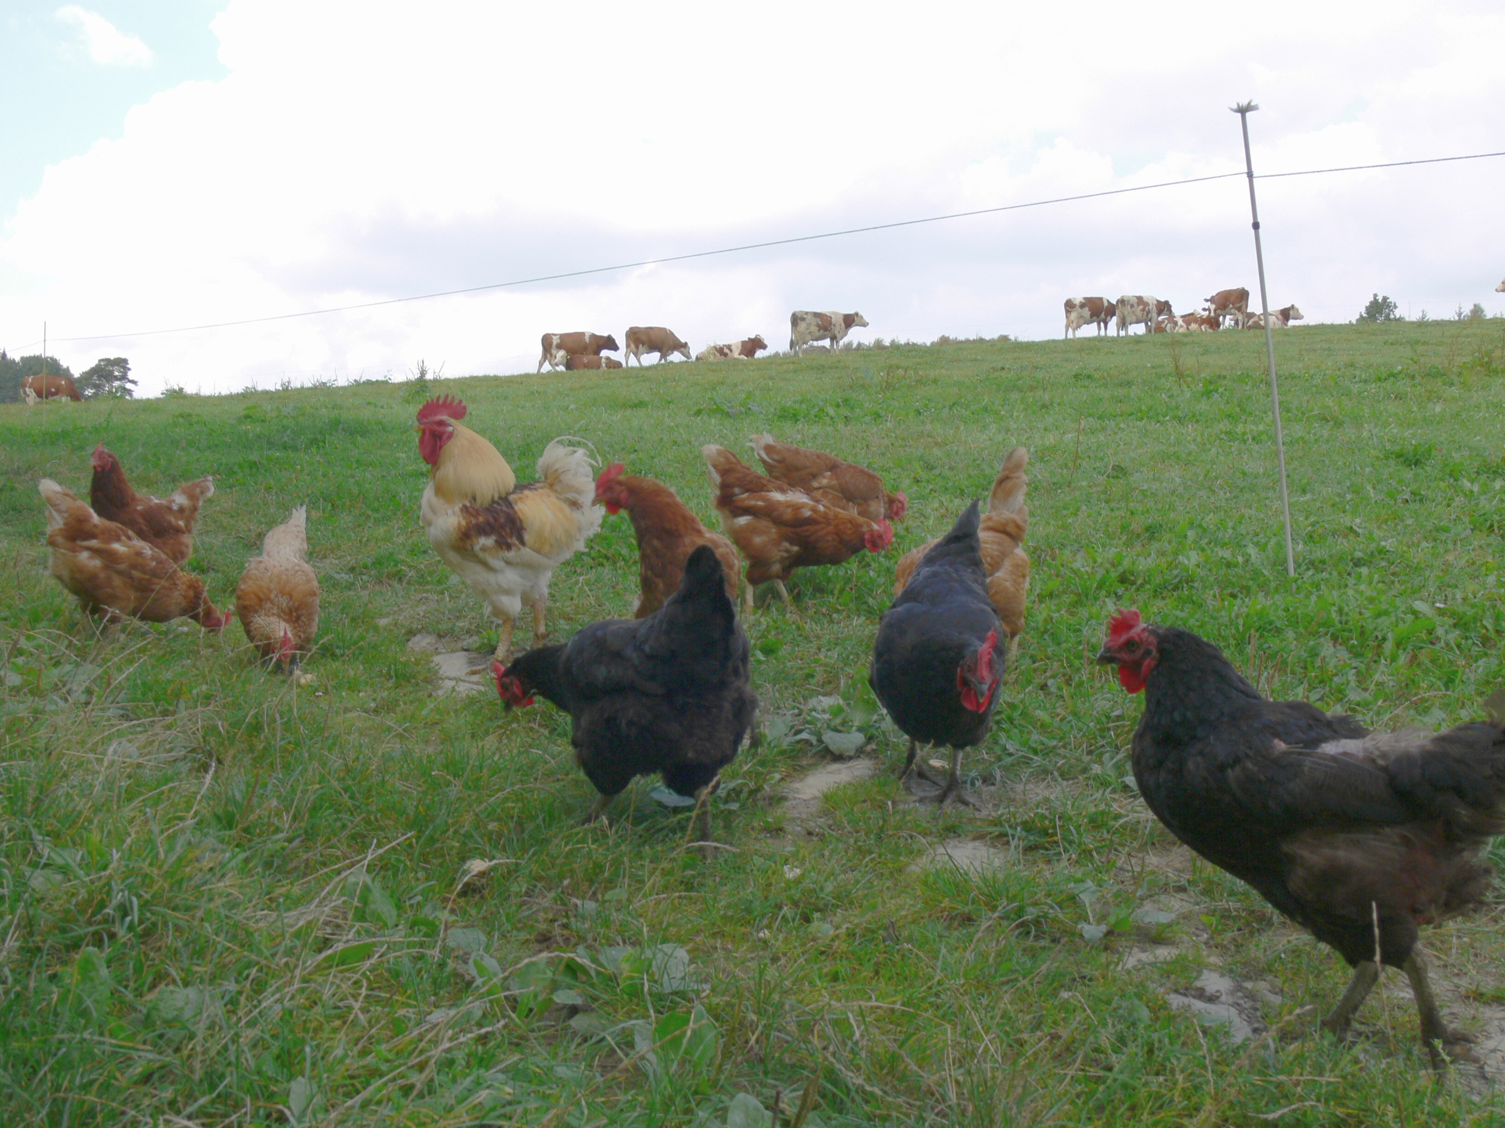

Kontakt:
Farma Šilarovi
Hnátnice 244
561 01 Ústí nad Orlicí

Tel: 731520816
Mail: luciesilarova@seznam.cz

